选购必看：中药破壁超微粉碎机怎么选才不踩坑

中药破壁超微粉碎机作为实现药材细胞破壁、提升药效利用率的核心设备，已成为中药加工、保健品生产等领域的刚需装备。但市场上产品鱼龙混杂，从家用小型机到工业量产机，价格、性能、质量差异巨大，不少采购者因不懂选型要点，陷入 “低价低质、破壁率不达标、售后无保障” 的坑。想要选到适配、耐用、高效的设备，需从核心性能、材质工艺、适配性、厂家实力四大维度精准考量，避开常见选购误区。
首先，粉碎效果与破壁率是核心，别被虚标参数迷惑。中药破壁的关键是打破植物细胞壁，让有效成分充分释放，行业优质设备破壁率需达到 95% 以上，这直接决定药效与成品质量。很多低价设备仅能实现普通细粉，标称 “破壁” 却无实际破壁效果，选购时不能只听商家口头承诺，要索要第三方激光粒度仪检测报告，查看粒径分布数据，确认微米级粉碎能力。同时，粉碎细度要适配药材需求，根茎类、矿物类药材需强冲击力粉碎，花粉、孢子类贵细药材则需更精细的研磨工艺，盲目追求过高目数会增加能耗与成本，适配才是关键。
其次，设备材质与工艺决定安全性与耐用性，食品药品级标准是底线。中药粉碎直接关系成品安全，与物料接触部分必须采用 304 或 316L 不锈钢材质，且经过镜面抛光、圆弧过渡处理，无卫生死角，符合 GMP 洁净标准，避免金属污染、药材残留与交叉污染。部分劣质设备用普通钢材或薄质不锈钢，易生锈、磨损快，粉碎时产生金属碎屑，严重影响药材品质。此外，要关注密闭性设计，全密闭结构能减少粉尘泄漏，既保护操作人员健康，又避免挥发性成分流失，配备脉冲除尘的机型更适配环保与生产需求。还要看核心部件工艺，粉碎腔、刀盘、研磨介质的耐磨度，直接影响设备寿命，优质部件连续运行稳定性强，长期使用不易变形、磨损，减少维修频率。
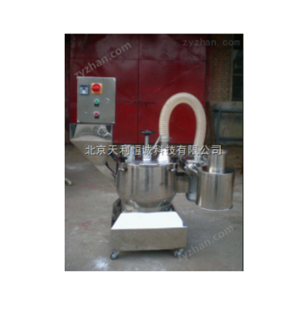

再者，适配药材特性与生产规模，避免大材小用或小马拉大车。不同药材特性差异大，选型需精准匹配：处理灵芝、人参等热敏性、高附加值药材，优先选带低温冷却系统的机型，温度控制在 - 40℃以下，防止高温破坏活性成分；纤维性强、韧性大的药材，如黄芪、甘草，需选振动式或强剪切力设备，避免粉碎不che底、粘壁堵塞；油性、粘性药材，如杏仁、熟地，要关注防粘连设计与分级筛选功能，保证出料均匀不结块。生产规模同样关键，小批量实验、门店加工选小型设备即可，工业量产则需匹配处理量、连续运行能力，避免因产能不足耽误生产，或设备过大造成能耗浪费。
然后，温控与能耗性能，影响成本与成分保留。粉碎过程中摩擦易产生热量，不仅会破坏热敏性药材的挥发油、生物碱等成分，还可能导致药材粘连、设备故障。优质设备具备精准温控功能，水冷或低温制冷系统能稳定控制粉碎腔温度，减少成分损耗。同时要关注能耗比，同等产能下，节能型电机、变频调速设计能降低 30% 以上能耗，长期使用可大幅节约生产成本。很多低价设备为压缩成本，用劣质电机与简易温控，不仅耗电高，还易因过热停机，稳定性极差，看似省钱实则增加后期使用成本。
最后，厂家实力与售后保障，是长期使用的关键。超微粉碎机属于专业工业设备，后期维护、维修、配件供应至关重要。优先选择有正规生产资质、自主研发能力、行业经验丰富的厂家，查看是否通过 ISO、GMP 等认证，了解同类药材加工的成功案例。靠谱厂家会提供来料试验服务，可自带药材测试粉碎效果，直观验证设备性能。售后方面，要确认是否提供安装调试、操作培训、定期巡检、故障维修等全流程服务，24 小时响应、全国服务网点的厂家，能快速解决设备问题，减少停机损失。切忌选择无售后、无资质的小作坊产品，一旦设备故障，不仅维修无门，还可能因停产造成更大损失。
总之，选购中药破壁超微粉碎机，不能只看价格，更要聚焦破壁率、材质、适配性、温控、售后五大核心。结合自身药材类型、生产规模，选择资质齐全、工艺达标、服务*的设备，才能避开低价陷阱与选型误区，买到高效、安全、耐用的优质产品，为中药加工生产筑牢设备基础。

